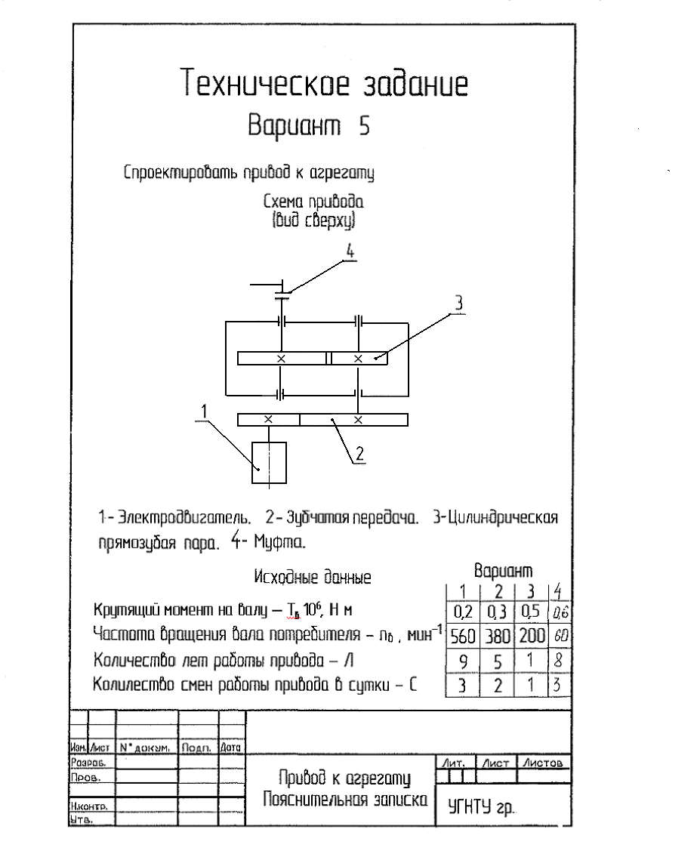

СОДЕРЖАНИЕ

Введение.
1 Техническое задание
2 Энергетический и кинематический расчет привода.
2.1 Определение КПД привода. Выбор двигателя.
2.2 Разбивка передаточного числа между передачами.
2.3 Определение мощностей, частот вращения, моментов на валах привода.
3 Проектировочные расчеты передач
3.1. Определение допускаемых контактных напряжений и допускаемых напряжений на выносливость при изгибе.
3.2. Расчет прямозубой цилиндрической передачи.
3.3 Проверка допускаемых напряжений на контактную выносливость и изгибную выносливость зубьев.
4 Конструктивные размеры корпуса редуктора.
5 Предварительный расчет валов.
6 Предварительный расчет валов.
7 Расчет подшипников
8 Расчет шпоночных соединений.
9 Выбор способа смазки подшипника и передач
Список литературы
Приложение А Компоновка редуктора на ватмане формата A1.
Приложение Б Спецификации.

Введение.

Редуктором называется механизм, состоящий из зубчатых или червячных передач, выполненный в виде отдельного агрегата и служащий для передачи вращения от вала двигателя к валу рабочей машины. Кинематическая схема привода может включать, помимо редуктора, открытые зубчатые передачи, цепные или ременные передачи. Указанные механизмы являются наиболее распространенной тематикой курсового проектирования.
Назначение редуктора - понижение угловой скорости и соответственно повышение вращающего момента ведомого вала по сравнению с ведущим.
Редуктор проектируют либо для привода определенной машины, либо по заданной нагрузке (моменту на выходном валу) и передаточному числу без указания конкретного назначения. Второй случай характерен для специализированных заводов, на которых организовано серийное производство редукторов.
В данном курсовом проекте рассмотрено проектирование одного из редукторов.

2 Энергетический и кинематический расчет привода

2.1 Определение КПД привода. Выбор двигателя.
Определяем потребную мощность электродвигателя:
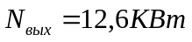
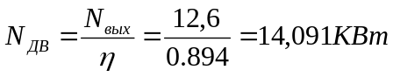
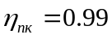-КПД подшипников
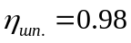-КПД шевронной пары
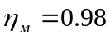-КПД муфты
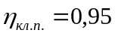- КПД клиноременной передачи
По таблице потребной мощности выбираем электродвигатель 4А160S4
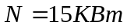,,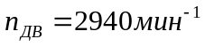
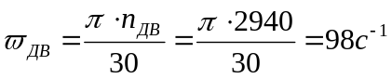
2.2 Разбивка передаточного числа между передачами.
Общее передаточное число 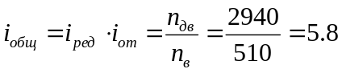
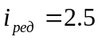,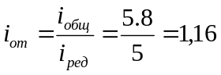
2.3 Определение мощностей, частот вращения, моментов на валах привода.

Мощность.
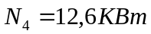
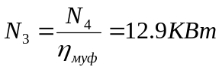
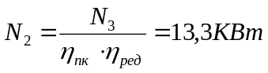
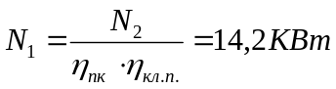
Число оборотов.
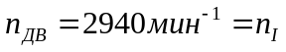
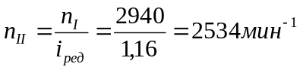
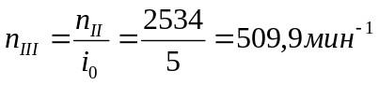
Момент.
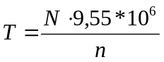
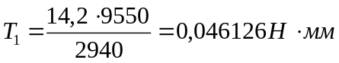
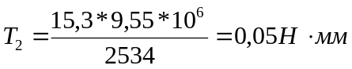
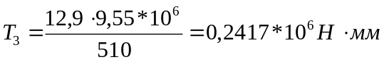

Вал | Мощность, N, КВт | Число оборотов, n,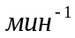 | Момент на валу, Т, Нмм
1 | 14,2 | 2940 | 161260
2 | 13,3 | 2534 | 50120
3 | 12,9 | 510 | 241700
4 | 12,6 | 510 | 236000

3 Проектировочные расчеты передач

3.1. Определение допускаемых контактных напряжений и допускаемых напряжений на выносливость при изгибе.

Для колеса и шестерни выбираем одинаковые марки стали 40Х, термообработка шестерни улучшение и закалка до твердости Н1=285НВ, термообработка колеса улучшение до твердости Н2=248 Н.
Допускаемое контактное напряжение определяется по формуле
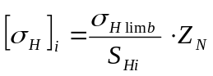
i=1- индекс для шестерни, i=2-индекс для колеса.
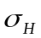-предел контактной выносливости поверхностей зубьев и соответствующий базовому числу циклов перемены напряжений, МПа.
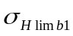=2HB+70=2*285+70=640МПа
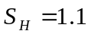-коэффициент безопасности.
Z_{N}-коэффициент долговечности i-ого колеса при расчете на контактную выносливость, учитывающий возможность повышения допускаемых напряжений для кратковременно работающих передач:
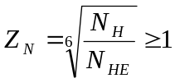, но если N_{HE}>N_{HO} то Z_{N}=1
N_{H}- базовое число циклов изменения контактных напряжений для материала i-ого колеса. Для стальных колес с 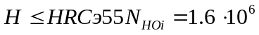
N_{HE}-эквивалентное число циклов изменения контактных напряжений в поверхностном слое зубьев i-ого колеса.
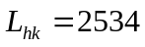-полный ресурс передачи в часах.
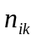- частота вращения колеса в
N_{HE}>N_{HO} тогда Z_{N}=1 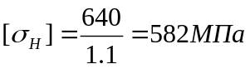
Допускаемое напряжение при расчете передач на выносливость зубьев при изгибе 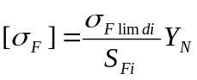
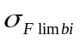- предел выносливости зубьев по излому от напряжений изгиба,
соответствующий базовому числу циклов перемены напряжений, МПа.
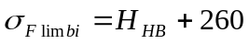,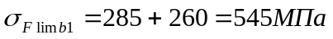, 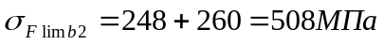
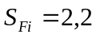-коэффициент безопасности при расчете на изгибную выносливость, для поковок и штамповок.
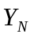-коэффициент долговечности при расчете на изгибную выносливость .
Для стальных колес при твердости рабочих поверхностей Н<=HB350:
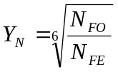
N_{FO}=4*10⁶-базовое число циклов перемены напряжений изгиба.

N_{FE}-эквивалентное число циклов изменения напряжений изгиба в ножке зуба.
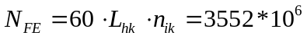
N_{FE}>N_{FO}, тогда Y_{N}=1
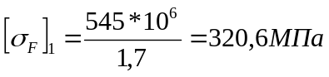
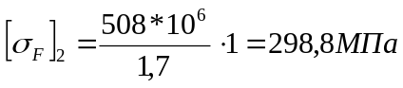
3.2. Расчет прямозубой шевронной передачи.

Межосевое расстояние из условия контактной выносливости активных поверхностей зубьев по формуле:
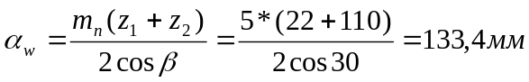
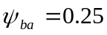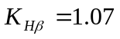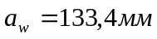
Нормальный модуль зацепления принимается по следующим рекомендациям: 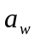=1.4…2.8 принимаем по ГОСТ9563-60 m=2
Суммарное число зубьев: 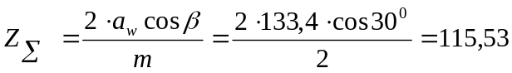
Принимаем 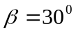, z₁=22, z₂ =110
По округленным значениям z₁ и z₂ уточняем передаточное отношение 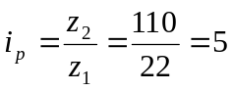
Расхождение с принятым раннее нормальным передаточным отношениям не более 2.5%, что допустимо.
Уточняем . 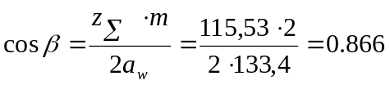
Основные размеры шестерни и колеса:
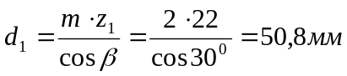
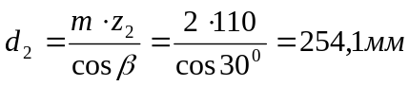
Диаметры вершины зубьев:
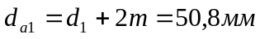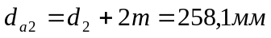
Ширина колес 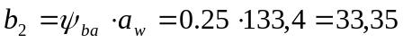
Ширина шестерни 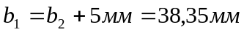
Окружная скорость колес 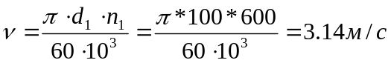

3.3. Проверка допускаемых напряжений на контактную выносливость и изгибную выносливость зубьев.
Контактные напряжения:
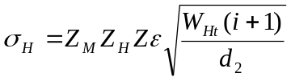
Z_{M}=274 – коэффициент, учитывающий механические свойства материала,
Z_{H}=1.16– коэффициент, учитывающий форму сопряженных поверхностей зубьев,
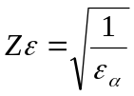-коэффициент, учитывающий суммарную длину контактных линий,
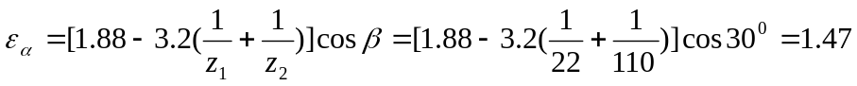

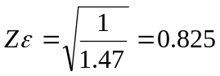
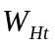-расчетная удельная окружная сила, Н/мм.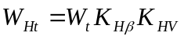
W_{t}- удельная окружная сила, Н/мм. 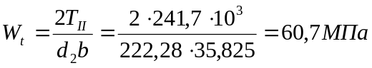
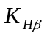- коэффициент учитывающий неравномерность распределения нагрузки по ширине венца
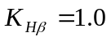
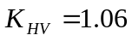- коэффициент, учитывающий динамическую нагрузку, возникающую в зацеплении
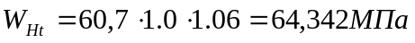
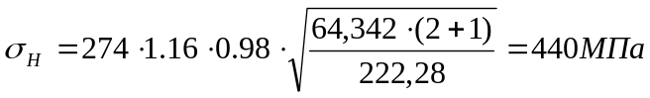
Условие 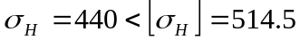выполнено.

Проверка изгибной выносливости зубьев.

Определяем напряжение изгиба в зубьях колеса с более слабыми зубьями:
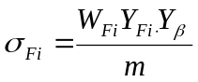
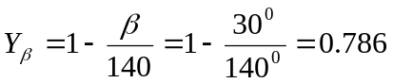
где 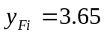и 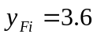-коэффициент, учитывающий форму зуба при 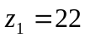и 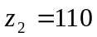.
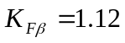-коэффициент, учитывающий роликовые опоры (по таблице)
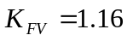
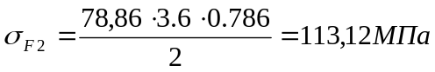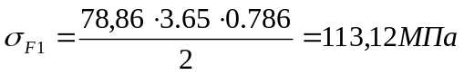
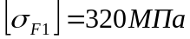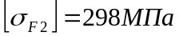
Условие 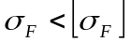 выполнено.

4. Конструктивные размеры корпуса редуктора.

Толщина стенки корпуса и крышки:
принимаем 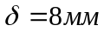
Толщина фланцев поясов корпуса и крышки:
Верхнего корпуса и пояса крышки
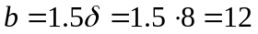 принимаем 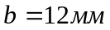
нижнего пояса
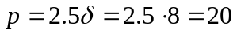 принимаем 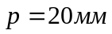
Диаметр фундаментных болтов:
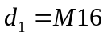
Диаметр болтов крепящих крышку подшипника к корпусу:
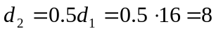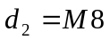
Диаметр болтов соединяющих крышку редуктора с корпусом:
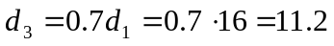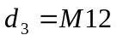

5. Предварительный расчет валов.
Предварительный расчет проводим на кручение по пониженным допускаемым напряжениям 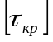. Определяем выходной диаметр вала:
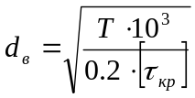 T-крутящий момент на валу, Н м

Результаты расчетов для всех валов сведены в таблицу 1
Таблица 1
Вал | 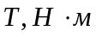 | 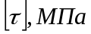 | 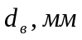 | 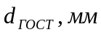 | 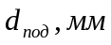
I | 50.12 | 20 | 21.8 | 22 | 25
II | 241.7 | 25 | 31.7 | 32 | 40

6. Расчет валов.
ВАЛ I
Силы, действующие в зацеплении:
Окружная 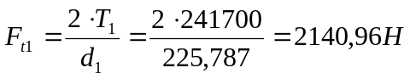
Радиальная 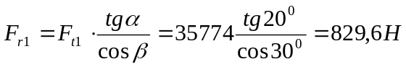
Реакции в плоскости XOZ.

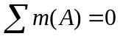

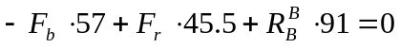
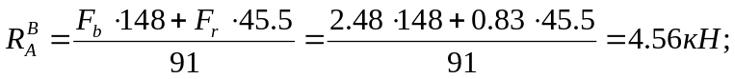
Проверка: 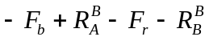
-2.48+4.56-0.83-1.14=0; верно;
Реакции в плоскости YOZ.
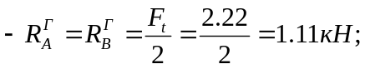
Определим изгибающие моменты в вертикальной плоскости
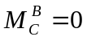
Определим изгибающие моменты в горизонтальной плоскости
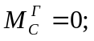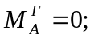
Определим суммарные моменты (изгибающие);
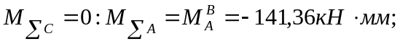
Определим эквивалентные моменты во всех характерных сечениях вала:
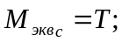
Строим эпюры изгибающих, суммарных изгибающих и эквивалентных моментов
ВАЛ II
Реакции в плоскости XOZ.
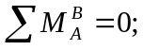
1) 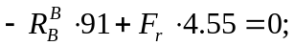
2)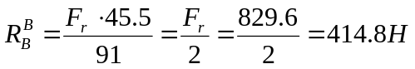
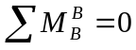
1) 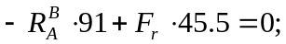
2)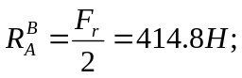
Проверка: 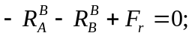 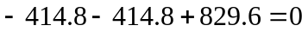
Следовательно, реакции определены правильно
Определим изгибающие моменты в вертикальной плоскости:
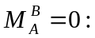
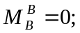 строим эпюру 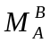
Реакции в плоскости YOZ.
1)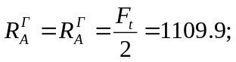
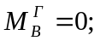
2) строим эпюру 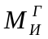
Определяем суммарный изгибающий момент во всех характерных сечениях вала.
Строим эпюру суммарного изгибающего момента
Эквивалентный момент:
Строим эпюру эквивалентного момента
Выбираем материал вала сталь 45, ст6
Определяем диаметр вала в сечении D
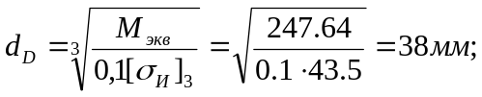
где 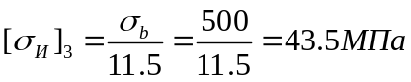
принимаем 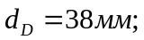

7. Расчет подшипников
ВАЛ I
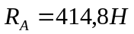,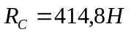, 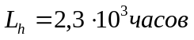, 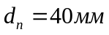,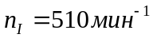
Выбираем подшипник №208.
Для подшипника осевые составляющие 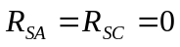.

Эквивалентная динамическая нагрузка для опоры А:
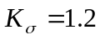-коэффициент безопасности, в зависимости от вида нагружения (по таблице).
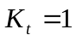-температурный коэффициент, при t>100 C⁰.
V=1-коэффициент вращения внутреннего кольца подшипника относительно радиальной нагрузки.
Долговечность для наиболее нагруженной опоры С:
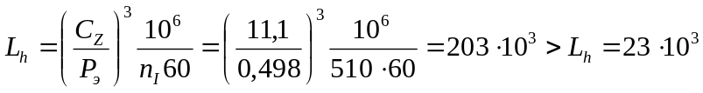

8. Расчет шпоночных соединений.

Расчет заключается в выборе длины призматических шпонок из стандартного ряда, в соответствии с расчетом на смятие по боковым сторонам шпонки.
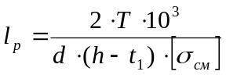
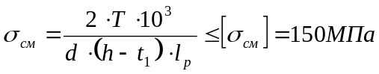
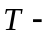наибольший крутящий момент на валу, Нм
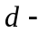диаметр вала, мм
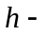высота шпонки по ГОСТу, мм
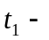заглубление шпонки в вал по ГОСТу, мм
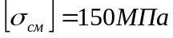
Длина шпонки со скругленными концами определяется по формуле:
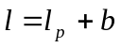, где - ширина шпонки по ГОСТу, мм
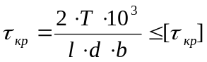
Расчет производим в таблице.
Таблица 1.
Вал | T,Нм | d,мм | 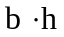,мм | T₁,мм | L_{p},мм | l,мм | L_{ГОСТ},мм | 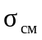,МПа | 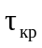,МПа
I | 50,12 | 22  25 | 8*7  10*8 | 4  5 | 27.3  21.3 | 35.3  31.3 | 40  36 | 102  37,6 | 34  23,6
II | 241,7 | 45  40 | 16*10  14*9 | 6  5.5 | 23.5  31.5 | 39.5  45.5 | 45  50 | 12  93 | 24  27

9. Выбор способа смазки подшипника и передач
Смазывание передач и подшипников осуществляется масляным туманом, который образуется в редукторе при погружении в масло колеса примерно на 10 мм.
Объем масляной ванны определяется из расчета 0.4 дм³ на 1кВт потребляемой мощности. V= 0,4*12,6=3,8л
С учетом контактного напряжения [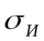]=581,98МПа рекомендуемая вязкость масла должна быть 38 *10⁻⁶ м²/с. Принимаем масло индустриальное И40А ГОСТ20799-75.

Список литературы:
- Дунаев П.Ф., Леликов О.П. Детали машин курсовое проектирование. М.” Высшая школа” 1990г.
- Анурьев В.Н. Справочник конструктора машиностроения т.1,2,3. М.-1980г.
- Чернавский С.А. Курсовое проектирование по деталям машин М.1984г.
- Методические указания по расчету цилиндрических передач. УГНТУ

МИНИСТЕРСТВО ОБРАЗОВАНИЯ РОССИЙСКОЙ ФЕДЕРАЦИИ

УФИМСКИЙ ГОСУДАРСТВЕННЫЙ НЕФТЯНОЙ ТЕХНИЧЕСКИЙ УНИВЕРСИТЕТ

Кафедра горной и прикладной механики

ПОЯСНИТЕЛЬНАЯ ЗАПИСКА
к курсовому проекту по деталям машин

Выполнил:
студент гр. ГР-01-03 А. С. Валиуллин

Проверил:
преподаватель О. Е. Беспалова

Уфа-2004

